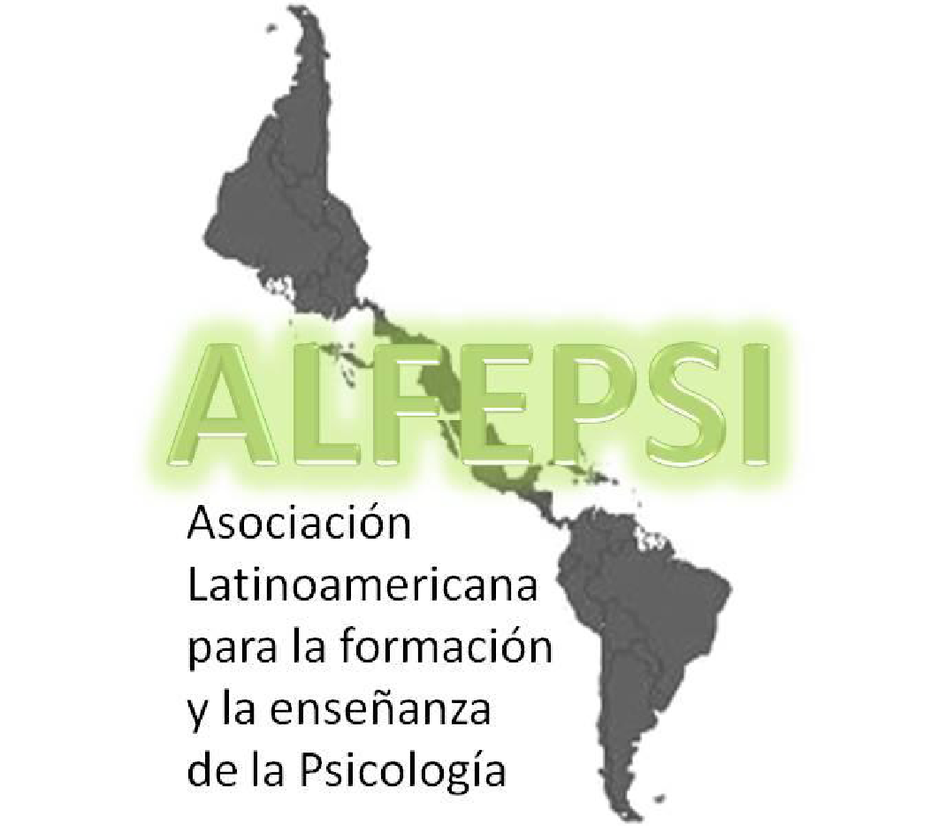

**América Latina, __ /__ /2021**

**DRA. DORA P. CELIS**

**Presidenta da Mesa Coordenadora da Associação Latino-Americana de Formação e Ensino de Psicologia (ALFEPSI).**

Informo que li o documento para filiação da Associação Latino-Americana de Formação e Ensino de Psicologia (ALFEPSI) e concordo com os conceitos apresentados.

Solicito me filiar a esta Associação, individualmente, como professor de uma instituição dedicada à formação e desenvolvimento de psicólogos no campo científico e profissional.

Comprometo-me a contribuir, dentro dos meus meios, para o melhor desenvolvimento dos objetivos da ALFEPSI e respeitar suas regras e procedimentos.

1. **Dados pessoais:**

Nome: _____________________________________________________

Sobrenome: ________________________________________________

Idade: ______ Gênero: _______________________________________

Data de nascimento: __________________________________________

Nacionalidade:__________________________________________ ____

País: _______________________________________________________

Endereço completo:

Rua e número: _________________________________________

Complemento:____________________________________ _____

Cidade e Estado: _______________________________________

CEP: __________________________________________________

Telefones

(a) celular (incluindo o código do país e área): ____________________

(b) Trabalho (incluindo o código do país e área): __________________

Endereço de e-mail primário: __________________________________

alternativo: __________________________________

Facebook: _________________________________

Instagram: _________________________________

Twitter: ____________________________________

**2. Informações sobre o trabalho:**

Cargo que ocupa: _______________________________

Instituição onde você trabalha: _____________________

Número de horas por semana dedicadas a essa instituição: ____________________

Disciplinas que ministra:

1. ___________________________________________________________________
2. ___________________________________________________________________
3. ___________________________________________________________________

Área e departamento a que pertence: __________________________________________

**3. Dados da Instituição:**

Nome de Reitor e/ou Diretor: ___________________________________

Endereço completo da Instituição:

Rua e número:_______________________________________

Complemento: _______________________________________

Cidade e Estado: ______________________________________

CEP: ________________________________________________

País: ________________________________________________

Telefone (incluir código do país e área): __________________________

Site: _________________________________________________

Expectativa principal em relação a ALFEPSI: ____________________________________

_________________________________________________________________________

_________________________________________________________________________

Assinatura: _____________________________________________________________